UỶ BAN NHÂN DÂN
THÀNH PHỐ HỒ CHÍ MINH
TRƯỜNG ĐẠI HỌC SÀI GÒN
KHOA CÔNG NGHỆ THÔNG TIN

BÁO CÁO PYTHON
TUẦN 2
Đề tài: FAKE NEWS

Mã học phần: 841422
Giảng viên hướng dẫn: Hà Thanh Dũng
Sinh viên thực hiện: Nguyễn Gia Thịnh - 3124410340
Nguyễn Quốc Thịnh - 3124410341
Nguyễn Tấn Phát - 3124410265

Thành phố Hồ Chí Minh, 05/2026

UỶ BAN NHÂN DÂN
THÀNH PHỐ HỒ CHÍ MINH
TRƯỜNG ĐẠI HỌC SÀI GÒN
KHOA CÔNG NGHỆ THÔNG TIN

BÁO CÁO PYTHON
TUẦN 2
Đề tài: FAKE NEWS

STT | Họ tên | Nhiệm vụ | Thái độ làm việc, mức độ hoàn thành
1 | Nguyễn Gia Thịnh | Phân tích dữ liệu (EDA), xây dựng TF-IDF, huấn luyện và đánh giá các mô hình Logistic Regression, Naive Bayes, SVM | Tốt, 100%
2 | Nguyễn Quốc Thịnh | Tổng hợp báo cáo, viết nhận xét, cập nhật tài liệu tham khảo, lập kế hoạch tuần 3 và hoàn thiện báo cáo | Tốt, 100%
3 | Nguyễn Tấn Phát | Đọc dữ liệu, làm sạch dữ liệu, xử lý trùng lặp, chuẩn hóa văn bản và xử lý data leakage | Tốt, 100%

MỤC LỤC

1. Tóm tắt đề tài 4
2. Mô tả bộ dữ liệu sau khi kiểm tra 4
3. Làm sạch và tiền xử lý dữ liệu 6
4. Phân tích dữ liệu ban đầu 7
4.1. Phân bố nhãn dữ liệu 7
4.2. Phân tích độ dài văn bản 8
4.3. Phân tích WordCloud 9
4.4. Nhận xét 10
5. Baseline 11
5.1. Xây dựng đặc trưng dữ liệu (Feature Engineering) 11
5.2. Huấn luyện mô hình Logistic Regression 11
5.3. Huấn luyện mô hình Naive Bayes 12
5.4. Huấn luyện mô hình SVM 12
6. Kết quả ban đầu 12
6.1. Kết quả mô hình Logistic Regression 12
6.2. Kết quả mô hình Naive Bayes 14
6.3. Kết quả mô hình SVM 16
6.4. So sánh tổng kết các mô hình 18
7. Nhận xét 19
8. Kế hoạch tuần 3 19
9. Tài liệu tham khảo (chuẩn IEEE) 20
10. Công cụ hỗ trợ AI 21

1. Tóm tắt đề tài
Đề tài “FAKE NEWS – Phát hiện tin giả bằng học máy và xử lý ngôn ngữ tự nhiên” tập trung xây dựng mô hình phân loại tin tức thành hai nhóm: tin thật và tin giả bằng các kỹ thuật Machine Learning và Natural Language Processing (NLP). Nhóm sử dụng bộ dữ liệu ISOT Fake News Dataset [10] gồm các bài báo tiếng Anh đã được gán nhãn sẵn. Để hạn chế hiện tượng rò rỉ dữ liệu (data leakage), nhóm chỉ sử dụng hai trường chính là title và text trong quá trình huấn luyện mô hình.
Sau bước làm sạch và tiền xử lý dữ liệu, nhóm sử dụng kỹ thuật TF-IDF để chuyển đổi dữ liệu văn bản sang dạng vector số và tiến hành thử nghiệm các mô hình Logistic Regression, Naive Bayes và Support Vector Machine (SVM). Hiệu suất mô hình được đánh giá thông qua các metric như Accuracy, Precision, Recall, F1-Score và Confusion Matrix.

2. Mô tả bộ dữ liệu sau khi kiểm tra
Nhóm sử dụng bộ dữ liệu ISOT Fake News Dataset [10] cho bài toán phân loại tin giả.Bộ dữ liệu được lấy từ nền tảng Kaggle và gồm hai file Fake.csv và True.csv chứa các bài báo tiếng Anh đã được gán nhãn tin thật và tin giả.Dữ liệu được đọc từ hai file Fake.csv và True.csv bằng thư viện Pandas trong Python. Sau đó, nhóm tiến hành gán nhãn cho dữ liệu:
- Fake = 1
- True = 0
Hai tập dữ liệu được gộp lại thành một DataFrame chung và được xáo trộn ngẫu nhiên nhằm tránh ảnh hưởng do thứ tự dữ liệu ban đầu.
Bộ dữ liệu bao gồm các thuộc tính chính:
- title: tiêu đề bài báo
- text: nội dung bài báo
- subject: chủ đề bài báo
- date: ngày đăng bài
- label: nhãn phân loại tin thật hoặc tin giả
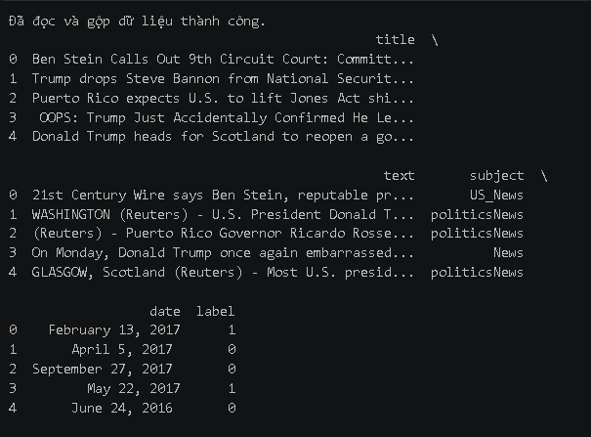
Nhóm tiếp tục kiểm tra độ sạch của dữ liệu nhằm phát hiện các giá trị thiếu và dữ liệu trùng lặp trước khi thực hiện tiền xử lý.
Kết quả kiểm tra cho thấy dataset không chứa giá trị thiếu trên các cột chính như title, text, subject, date và label.
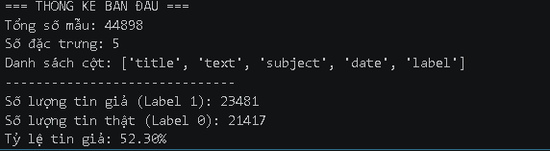
Ngoài ra, nhóm phát hiện:
- 209 dòng trùng lặp hoàn toàn
- 6252 dòng có nội dung văn bản bị trùng lặp
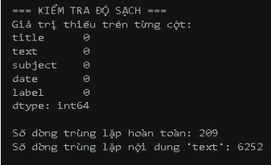
Các kết quả trên cho thấy dữ liệu cần được làm sạch thêm trước khi tiến hành huấn luyện mô hình baseline.

3. Làm sạch và tiền xử lý dữ liệu
Sau khi kiểm tra dữ liệu ban đầu, nhóm tiến hành làm sạch và tiền xử lý dữ liệu nhằm giảm nhiễu, hạn chế hiện tượng data leakage và chuẩn bị dữ liệu phù hợp cho quá trình huấn luyện mô hình baseline.
Đầu tiên, nhóm loại bỏ các cột không cần thiết như subject và date do các thuộc tính này không phục vụ trực tiếp cho bài toán phân loại và có thể gây hiện tượng mô hình học vẹt theo nguồn dữ liệu.
Tiếp theo, nhóm tiến hành xử lý dữ liệu trùng lặp và dữ liệu lỗi. Các dòng có nội dung văn bản bị trùng lặp được loại bỏ nhằm giảm nhiễu và tránh ảnh hưởng đến kết quả huấn luyện. Đồng thời, các dòng chứa dữ liệu thiếu hoặc văn bản rỗng cũng được loại bỏ khỏi dataset.
Ngoài ra, nhóm sử dụng biểu thức chính quy (RegEx) để loại bỏ các cụm từ mang tính nguồn tin như “Reuters” hoặc địa danh xuất hiện ở đầu bài báo. Việc này giúp hạn chế hiện tượng mô hình dự đoán dựa trên nguồn dữ liệu thay vì nội dung thực tế của bài báo.
Sau bước làm sạch cơ bản, dữ liệu tiếp tục được chuẩn hóa bằng cách:
- chuyển toàn bộ văn bản về chữ thường
- loại bỏ URL và ký tự đặc biệt
- loại bỏ dấu câu và khoảng trắng dư thừa
Nhóm sử dụng Lemmatization [3] để đưa các từ về dạng gốc và giảm sự dư thừa trong dữ liệu văn bản.
Bên cạnh bộ stop words tiếng Anh mặc định từ NLTK, nhóm còn bổ sung thêm một số từ thường xuất hiện trong tin tức chính trị như “said”, “reuters”, “washington”, “press”,... do các từ này xuất hiện nhiều nhưng ít mang giá trị phân loại.
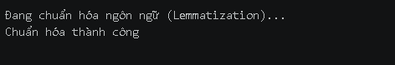
Sau khi hoàn tất quá trình tiền xử lý, nhóm xây dựng hai phiên bản dữ liệu:
- text_only_clean:chỉ sử dụng nội dung bài báo
- title_text_clean: kết hợp tiêu đề và nội dung bài báo
Cuối cùng, dataset đã xử lý được lưu vào thư mục data/processed/ để sử dụng cho bước huấn luyện và đánh giá mô hình ở các bước tiếp theo.
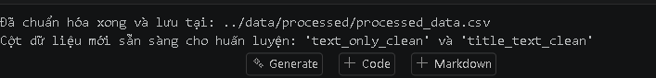

4. Phân tích dữ liệu ban đầu

4.1. Phân bố nhãn dữ liệu
Tập dữ liệu sau xử lý gồm 38,644 mẫu với 2 lớp dữ liệu:
- Tin thật (Label 0): 21,191 mẫu, chiếm 54.84%.
- Tin giả (Label 1): 17,453 mẫu, chiếm 45.16%.
Kết quả cho thấy dữ liệu khá cân bằng giữa hai lớp. Tỷ lệ chênh lệch khoảng 1.21:1 nên phù hợp để huấn luyện mô hình baseline.
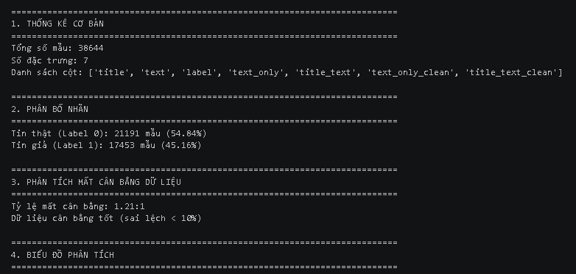
Nhóm sử dụng biểu đồ cột và biểu đồ tròn để quan sát sự phân bố giữa hai lớp dữ liệu.
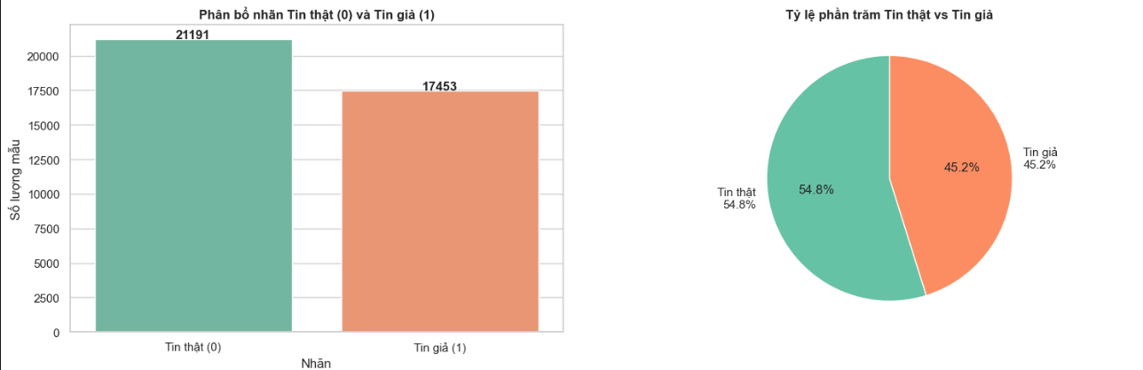

Hình 4.1. Phân bố nhãn dữ liệu
Dữ liệu không bị mất cân bằng quá nhiều nên Accuracy vẫn phù hợp để đánh giá baseline. Tuy nhiên nhóm vẫn theo dõi thêm Precision, Recall và F1-score để đánh giá mô hình chính xác hơn.

4.2. Phân tích độ dài văn bản
Nhóm phân tích độ dài văn bản bằng cách đếm số lượng từ trong mỗi bài báo sau khi làm sạch dữ liệu.
Kết quả thống kê:
- Tin thật có độ dài trung bình khoảng 184 từ.
- Tin giả có độ dài trung bình khoảng 182 từ.
- Độ dài lớn nhất của tin giả đạt khoảng 4,763 từ, lớn hơn đáng kể so với tin thật.
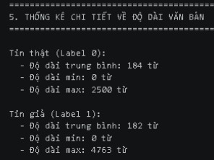
Nhóm sử dụng Histogram và Boxplot để phân tích độ dài văn bản giữa hai lớp dữ liệu.
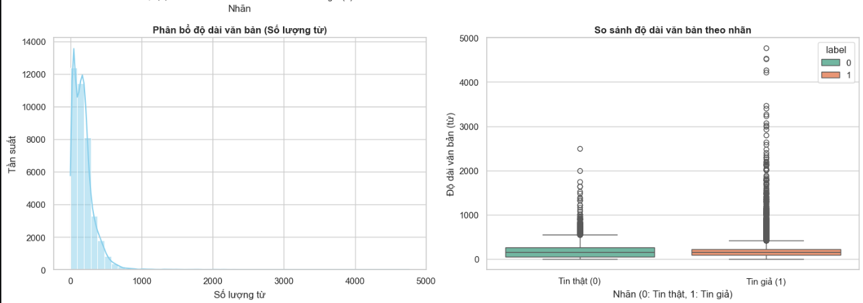

Hình 4.2. Histogram và Boxplot độ dài văn bản
Kết quả từ Histogram cho thấy phần lớn bài viết có độ dài dưới 500 từ. Tuy nhiên vẫn có một số bài viết rất dài tạo thành các giá trị ngoại lệ.
Tin giả xuất hiện nhiều outlier hơn và có một số bài viết dài hơn đáng kể so với tin thật. Nhìn chung, độ dài văn bản giữa hai lớp không chênh lệch quá nhiều.
Kết quả cho thấy nếu chỉ dựa vào độ dài văn bản thì khó phân loại chính xác tin giả và tin thật. Vì vậy nhóm sử dụng thêm TF-IDF để mô hình học được các từ và nội dung quan trọng trong bài báo.

4.3. Phân tích WordCloud
Nhóm sử dụng kỹ thuật WordCloud để trực quan hóa các từ xuất hiện nhiều nhất trong tin giả và tin thật sau khi đã thực hiện tiền xử lý dữ liệu và loại bỏ các từ gây rò rỉ dữ liệu như “Reuters”.
Kết quả WordCloud cho thấy:
- Trong tập tin giả, các từ như “trump”, “people”, “one”, “will”, “president” xuất hiện với tần suất cao.
- Trong tập tin thật, các từ như “said”, “state”, “government”, “trump”, “house” xuất hiện nhiều hơn.
- Hai lớp dữ liệu có sự khác biệt nhất định về từ vựng và cách diễn đạt nội dung.
- Một số từ vẫn xuất hiện phổ biến ở cả hai lớp do liên quan đến chủ đề chính trị và thời sự.
Qua WordCloud, nhóm nhận thấy từ vựng là yếu tố khá quan trọng trong bài toán phát hiện tin giả.

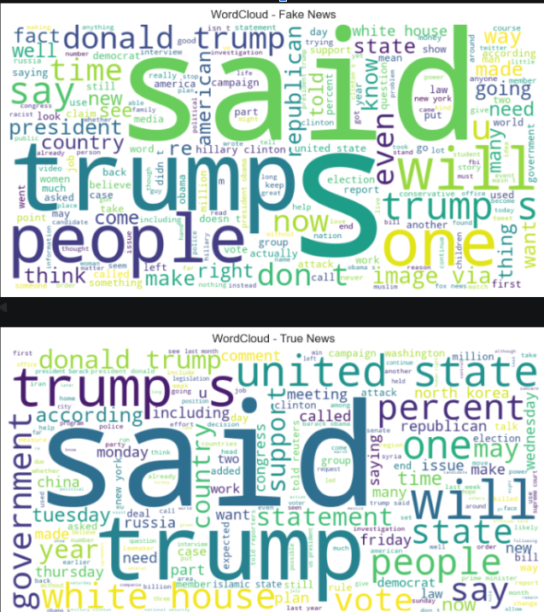Hình 4.3. WordCloud của tin giả và tin thật

4.4. Nhận xét
Qua quá trình phân tích dữ liệu ban đầu, nhóm rút ra một số nhận xét sau:
- Dữ liệu có mức độ cân bằng tương đối tốt giữa hai lớp tin thật và tin giả.
- Độ dài trung bình giữa hai lớp không khác biệt đáng kể.
- Dữ liệu tồn tại nhiều outlier về độ dài văn bản, đặc biệt ở lớp tin giả.
- Một số bài viết có độ dài bằng 0 sau xử lý do dữ liệu ban đầu chứa nhiều ký tự đặc biệt hoặc nội dung không hợp lệ.
- Các đặc trưng về từ vựng và nội dung được đánh giá quan trọng hơn độ dài văn bản trong bài toán phân loại tin giả.

5. Baseline

5.1. Xây dựng đặc trưng dữ liệu (Feature Engineering)
Nhóm sử dụng kỹ thuật TF-IDF (TfidfVectorizer) [5] để chuyển dữ liệu văn bản sang dạng vector số.
Các tham số sử dụng:
- ngram_range = (1,2)
- max_features = 5000
Ngoài TF-IDF, nhóm bổ sung thêm một số đặc trưng như:
- body_len: độ dài văn bản
- punct_per_word: tỷ lệ dấu câu
- cap_per_word: tỷ lệ chữ in hoa
Sau đó, dữ liệu được chuẩn hóa bằng MinMaxScaler trước khi huấn luyện mô hình. Do dữ liệu TF-IDF và các đặc trưng bổ sung có dạng khác nhau nên nhóm sử dụng hàm hstack của thư viện Scipy để kết hợp các đặc trưng trước khi đưa vào mô hình học máy.

5.2. Huấn luyện mô hình Logistic Regression
Nhóm sử dụng Logistic Regression làm mô hình baseline cho bài toán phân loại tin giả.
Dữ liệu được chia theo tỷ lệ:
- 80% huấn luyện
- 20% kiểm tra
Quá trình chia dữ liệu sử dụng:
- random_state = 42
- stratify = y
Mô hình được đánh giá bằng các metric:
- Accuracy
- Precision
- Recall
- F1-score

5.3. Huấn luyện mô hình Naive Bayes
Nhóm thử nghiệm mô hình Multinomial Naive Bayes [7] trên cùng tập dữ liệu TF-IDF để so sánh kết quả với Logistic Regression.
Mô hình được đánh giá bằng Accuracy, Precision, Recall và F1-score.

5.4. Huấn luyện mô hình SVM
Nhóm sử dụng mô hình SVM (LinearSVC) [10] để so sánh với các mô hình còn lại.
SVM phù hợp với bài toán phân loại văn bản sử dụng TF-IDF và tiếp tục được đánh giá bằng Accuracy, Precision, Recall và F1-score.

6. Kết quả ban đầu

6.1. Kết quả mô hình Logistic Regression
Nhóm huấn luyện mô hình Logistic Regression trên hai phiên bản dữ liệu gồm Text Only và Title + Text.
Với dữ liệu Text Only, mô hình đạt Accuracy khoảng 97.2%. Các chỉ số Precision, Recall và F1-score đều ở mức khoảng 97%, cho thấy mô hình phân loại khá tốt giữa tin thật và tin giả. Kết quả Confusion Matrix cũng cho thấy số lượng mẫu dự đoán sai không nhiều.
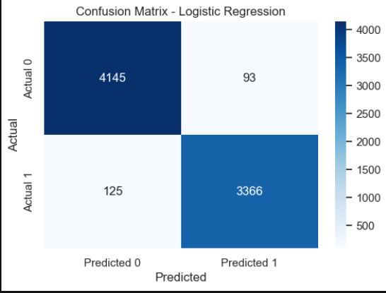

Hình 6.1. Confusion Matrix của Logistic Regression với dữ liệu Text Only

-Kết quả với dữ liệu Title + Text
Khi kết hợp thêm tiêu đề bài báo, mô hình đạt Accuracy khoảng 97.8%, cao hơn so với phiên bản Text Only. Các chỉ số Precision, Recall và F1-score đều gần 98%, đồng thời số lượng mẫu dự đoán sai cũng giảm xuống.
Kết quả cho thấy việc kết hợp title và text giúp mô hình phân loại tin giả hiệu quả hơn.
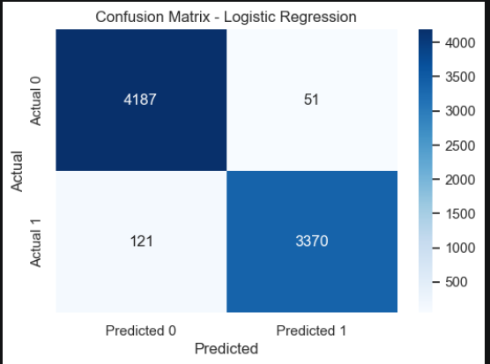

Hình 6.2. Confusion Matrix của Logistic Regression với dữ liệu Title + Text
-So sánh kết quả
Bảng so sánh cho thấy phiên bản Title + Text đạt hiệu suất tốt hơn so với Text Only ở hầu hết các metric như Accuracy, Recall và F1-score.
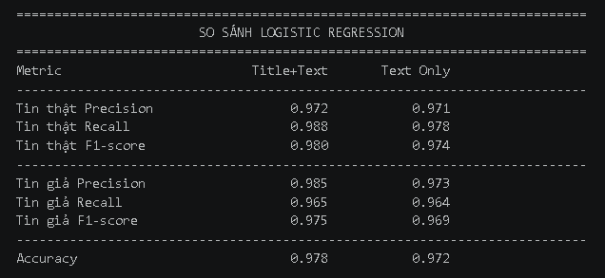

6.2. Kết quả mô hình Naive Bayes
Nhóm tiếp tục thử nghiệm mô hình Naive Bayes trên hai phiên bản dữ liệu gồm Text Only và Title + Text sử dụng dữ liệu TF-IDF.
Kết quả cho thấy mô hình đạt Accuracy khoảng 94.7% với Text Only và khoảng 94.2% với Title + Text. Các chỉ số Precision, Recall và F1-score đều đạt trên 92%, cho thấy mô hình vẫn phân loại khá tốt giữa tin thật và tin giả.
Tuy nhiên, hiệu suất của Naive Bayes vẫn thấp hơn Logistic Regression và SVM.

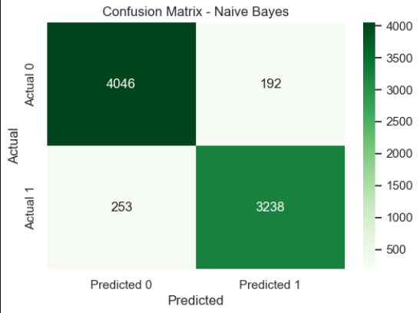

Hình 6.3. Confusion Matrix của Naive Bayes với dữ liệu Text Only
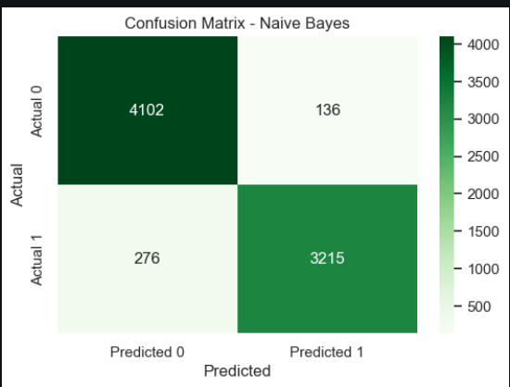

Hình 6.4. Confusion Matrix của Naive Bayes với dữ liệu Title + Text

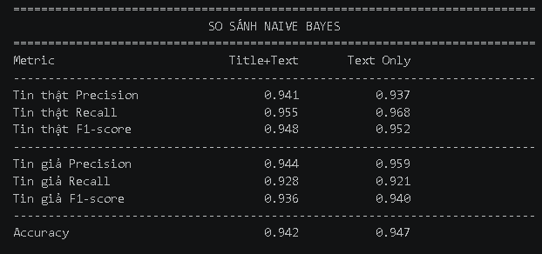

6.3. Kết quả mô hình SVM
Nhóm tiếp tục thử nghiệm mô hình Support Vector Machine (SVM) nhằm so sánh hiệu quả với các mô hình baseline còn lại.
Kết quả thực nghiệm cho thấy SVM đạt Accuracy khoảng 97.6% với dữ liệu Title + Text và khoảng 97.1% với dữ liệu Text Only. Các chỉ số Precision, Recall và F1-score của cả hai lớp dữ liệu đều đạt mức cao trên 96%.
So với Logistic Regression, hiệu suất của SVM tương đối tương đương nhưng thời gian huấn luyện chậm hơn. Tuy nhiên, SVM vẫn cho thấy khả năng phân loại khá tốt trên dữ liệu văn bản sử dụng dữ liệu TF-IDF.

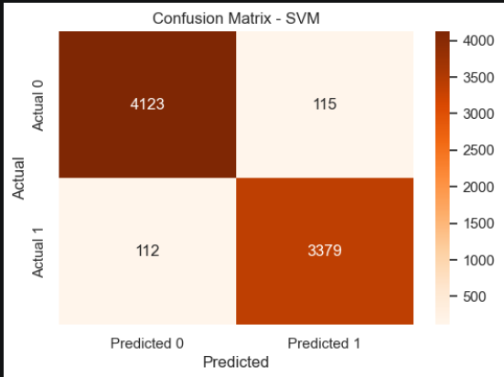

Hình 6.5. Confusion Matrix của SVM với dữ liệu Text Only
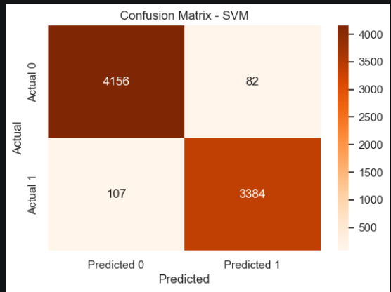

Hình 6.6. Confusion Matrix của SVM với dữ liệu Title + Text

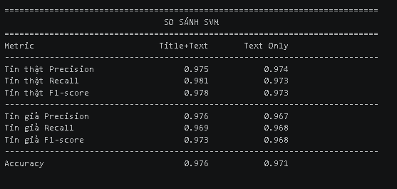

6.4. So sánh tổng kết các mô hình
Sau quá trình thực nghiệm, nhóm nhận thấy Logistic Regression và SVM cho kết quả tốt hơn Naive Bayes trên bộ dữ liệu ISOT Fake News Dataset. Trong đó, Logistic Regression đạt Accuracy cao nhất khoảng 97.8% khi sử dụng dữ liệu kết hợp giữa tiêu đề và nội dung bài báo.
Kết quả cũng cho thấy việc kết hợp Title + Text thường giúp mô hình đạt hiệu suất tốt hơn so với chỉ sử dụng nội dung bài báo. Điều này chứng tỏ tiêu đề bài báo chứa nhiều thông tin hữu ích hỗ trợ quá trình phân loại tin giả.
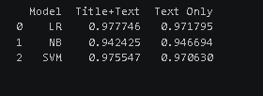

7. Nhận xét
Qua quá trình phân tích dữ liệu và xây dựng baseline, bộ dữ liệu ISOT Fake News Dataset cho thấy mức độ cân bằng tương đối tốt giữa hai lớp tin thật và tin giả. Điều này giúp các mô hình hoạt động ổn định và hạn chế hiện tượng thiên lệch dữ liệu trong quá trình huấn luyện.
Kết quả phân tích độ dài văn bản cho thấy độ dài trung bình giữa hai lớp không chênh lệch đáng kể. Vì vậy, việc phân loại tin giả khó đạt hiệu quả cao nếu chỉ dựa trên đặc trưng độ dài văn bản mà cần sử dụng thêm các đặc trưng về từ vựng và nội dung.
Việc sử dụng TF-IDF kết hợp unigram và bigram giúp mô hình học được các từ khóa và cụm từ quan trọng trong bài báo. Ngoài ra, các đặc trưng bổ sung như độ dài văn bản, tỷ lệ dấu câu và tỷ lệ chữ in hoa cũng giúp mô hình nhận diện một số đặc điểm thường xuất hiện trong tin giả.
Kết quả thực nghiệm cho thấy Logistic Regression và SVM cho kết quả tốt hơn Naive Bayes trên bộ dữ liệu hiện tại. Trong đó, Logistic Regression đạt Accuracy cao nhất khoảng 97.8% khi sử dụng dữ liệu kết hợp giữa tiêu đề và nội dung bài báo.
Ngoài ra,việc kết hợp title và text giúp cải thiện hiệu suất mô hình so với chỉ sử dụng nội dung bài báo. Điều này cho thấy tiêu đề bài báo chứa nhiều thông tin quan trọng hỗ trợ quá trình phát hiện tin giả.
Mặc dù các mô hình baseline đạt kết quả khá cao, nhóm nhận thấy vẫn tồn tại một số trường hợp dự đoán sai giữa tin thật và tin giả do nội dung và cách diễn đạt tương đối giống nhau. Đây sẽ là hướng cần tiếp tục cải thiện ở các tuần tiếp theo.

8. Kế hoạch tuần 3
Sau khi hoàn thành bước đọc dữ liệu, làm sạch dữ liệu và xây dựng baseline ở tuần 2, nhóm sẽ tiếp tục cải thiện mô hình trong tuần 3 nhằm nâng cao khả năng phát hiện tin giả và giảm lỗi phân loại.
Trong tuần 3, nhóm sẽ tiếp tục cải thiện bước tiền xử lý dữ liệu như xử lý stopwords, lemmatization và ký tự đặc biệt. Nhóm cũng sẽ tiếp tục so sánh các mô hình Logistic Regression, Naive Bayes và SVM bằng các metric như Accuracy, Precision, Recall và F1-score để lựa chọn mô hình phù hợp nhất.
Bên cạnh đó, nhóm sẽ phân tích thêm các trường hợp mô hình dự đoán sai nhằm tìm nguyên nhân và đề xuất hướng cải thiện. Ngoài ra, do mô hình Logistic Regression đạt Accuracy khá cao ngay từ baseline, nhóm sẽ tiếp tục kiểm tra khả năng tồn tại data leakage ngầm bằng cách phân tích các từ khóa ảnh hưởng nhiều đến kết quả dự đoán của mô hình.
Nếu còn thời gian, nhóm sẽ tìm hiểu thêm các hướng mở rộng như Word Embedding hoặc mô hình học sâu như LSTM và BERT [12], [13].

9. Tài liệu tham khảo (chuẩn IEEE)
[1] Q. Đ. Trương và T. K. Phan Thị, "Nghiên cứu giải pháp phát hiện tin giả trên mạng xã hội bằng ngôn ngữ tiếng Việt," Tạp chí Nghiên cứu Kinh tế và Kinh doanh Châu Á, vol. 33, no. 5, pp. 26–46, 2022.
[2] F. A. Alshuwaier and F. A. Alsulaiman, "Fake News Detection Using Machine Learning and Deep Learning Algorithms: A Comprehensive Review and Future Perspectives," Computers, vol. 14, no. 9, p. 394, Sep. 2025. [Online].
[3] N. Bhuvaneswari, K. Karthik, S. Naveen, and B. Jayaprakash, "Fake News Detection-Classify Articles as Real or Fake Using NLP," in Proc. Int. Conf. Res. Develop. Inf., Commun., Comput. Technol., Jan. 2025, doi: 10.5220/0013902000004919.
[4] W. Antoun, F. Baly, R. Achour, and A. Hussein, "State of the Art Models for Fake News Detection Tasks," in 2020 IEEE International Conference on Informatics, IoT, and Enabling Technologies (ICIoT), Doha, Qatar, 2020, pp. 541-546, doi: 10.1109/ICIoT48696.2020.9089524.
[5] S. Robertson, "Understanding inverse document frequency: On theoretical arguments for IDF," Journal of Documentation, vol. 60, no. 5, pp. 503-520, Oct. 2004, doi: 10.1108/00220410410560582.
[6] H. Q. Thanh và P. M. Ninh, "thanhhocse96/vfnd-vietnamese-fake-news-datasets: Tập hợp các bài báo tiếng Việt và các bài post Facebook phân loại 2 nhãn Thật & Giả (228 bài)," Zenodo, Feb. 27, 2019.
[7] O. Aruna, M. Yasaswini, K. Manoj, và K. Eswar, "Fake News Detection Using Machine Learning Techniques," International Journal of Research and Analytical Reviews (IJRAR), vol. 11, no. 1, pp. 993–996, Mar. 2024.
[8] T. Jadhav, S. Adlinge, N. Dande, và S. Jadhav, "Fake News Detection on Social Media Using NLP," International Journal of Scientific Research in Science and Technology, vol. 12, no. 6, pp. 175–181, Nov. 2025, doi: 10.32628/IJSRST25126308.
[9] J. M. Kudari, V. V, M. BG, và A. R4, "Fake News Detection using Passive Aggressive and TF-IDF Vectorizer," International Research Journal of Engineering and Technology (IRJET), vol. 07, no. 09, pp. 1601-1603, Sep. 2020.
[10] H. Ahmed, I. Traore, và S. Saad, "Detection of Online Fake News Using N-Gram Analysis and Machine Learning Techniques," Lecture Notes in Computer Science, vol. 10618, Cham: Springer, 2017, pp. 127–138.
[11] F. G. Hussain et al., "Fake News Detection Landscape: Datasets, Data Modalities, AI Approaches, Their Challenges, and Future Perspectives," IEEE Access, vol. 13, pp. 54757–54778, 2025, doi: 10.1109/ACCESS.2025.3553909.
[12] M. Q. Alnabhan và P. Branco, "Fake News Detection Using Deep Learning: A Systematic Literature Review," IEEE Access, vol. 12, pp. 1-26, 2024. DOI: 10.1109/ACCESS.2024.3435497.
[13] A. Saadi, H. Belhadef, A. Guessas, và O. Hafirassou, "Enhancing Fake News Detection with Transformer Models and Summarization," Engineering, Technology & Applied Science Research, vol. 15, no. 3, pp. 23253-23259, Jun. 2025. DOI: 10.48084/etasr.10678.

10. Công cụ hỗ trợ AI
Nhóm có sử dụng công cụ AI (ChatGPT) để hỗ trợ gợi ý hướng xử lý dữ liệu, giải thích một số kỹ thuật như TF-IDF, Logistic Regression, Naive Bayes, SVM và hỗ trợ chỉnh sửa câu chữ trong báo cáo. Ngoài ra, AI cũng được sử dụng để tham khảo một số hướng trực quan hóa dữ liệu và định hướng cải thiện mô hình cho tuần 3.
Tuy nhiên, toàn bộ quá trình xử lý dữ liệu, chạy mô hình, kiểm tra kết quả và hoàn thiện báo cáo đều do nhóm tự thực hiện và kiểm tra lại để đảm bảo hiểu rõ quy trình thực hiện của đề tài.

